石家庄市人民医院建华院区产科病房家具服务商征集通知

我院建华院区需为产科病房购置相关家具，拟征集产科家具服务商。现向社会征集产科家具服务商。

报名需提供：

1、公司资质：具有相关业务经营范围，有效的营业执照，组织机构代码证，税务登记证(三证合一只需提供营业执照)。

2、提供法定代表人授权书及受托人身份证复印件。

3、提供法定代表人身份证复印件。

4、附技术参数要求，并提供相应产品图册。

以上资料，装订后扫描电子版在规定时间内发至邮箱：

srmyyhqbzb@126.com，不需要再交纸质版。

报名截止时间：2023年8月15日12:00

报名地址：石家庄市建华大街365号 后勤保障部

联系电话：69088012
请予以配合，谢谢。

后附样图

后勤保障部

2023年8月11日

样图：仅供参考

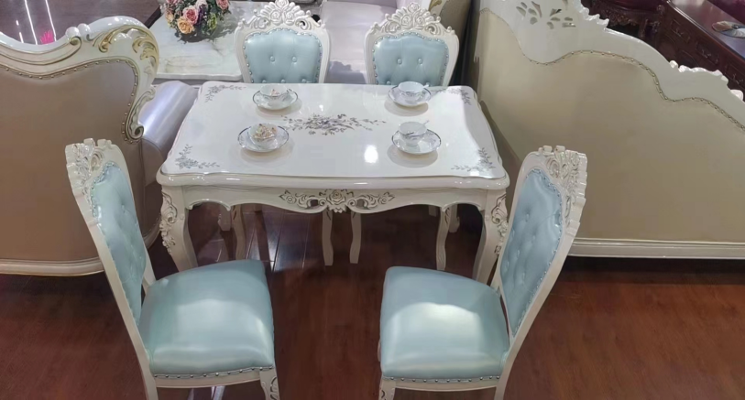
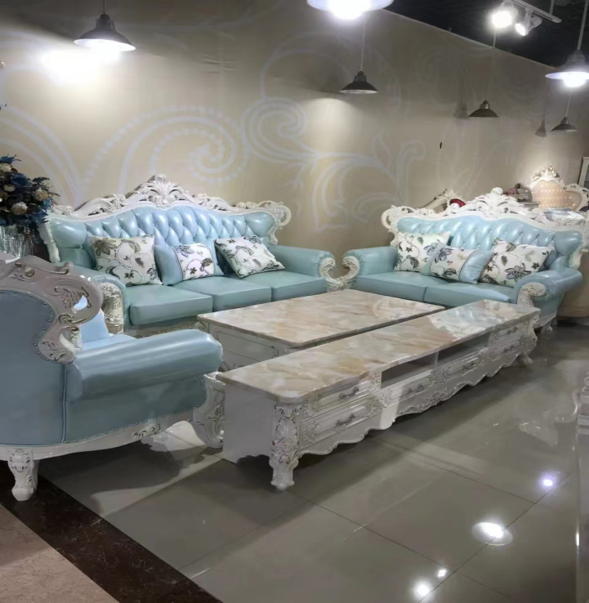

拟购置产品清单：
沙发3+1+1一张；茶几1张；电视柜1个；餐桌1个；餐椅4把；休闲沙发一套（2个单人位沙发+1张茶几）

